**3 YAŞ MART AYI PLAN AKIŞI**

* **Ramazan Ayı Anlatımı**
* **Etkinlik**

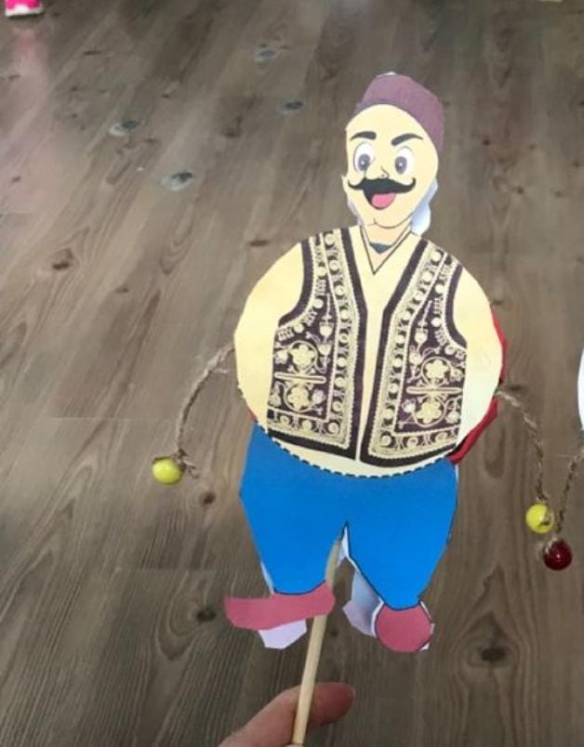

* **12 Mart Erzurum’un Kurtuluşu ve İstiklal Marşı’nın Kabulü**

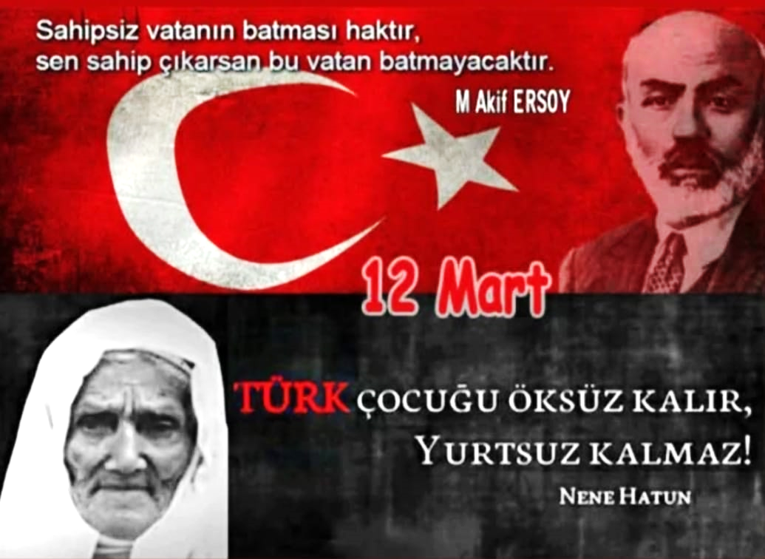

* **Sanat Etkinliği**

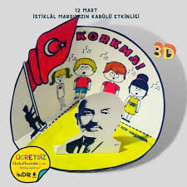

* **18 Mart Çanakkale Zaferi ve Şehitleri Anma Günü**



* **18 Mart Sanat Etkinliği**

, 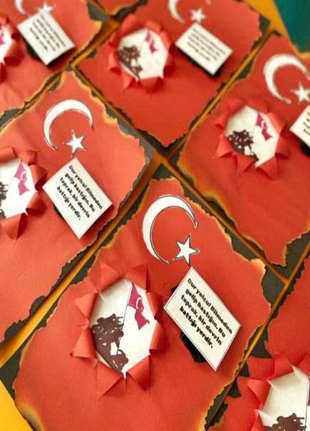

* **SANAT ETKİNLİĞİ**

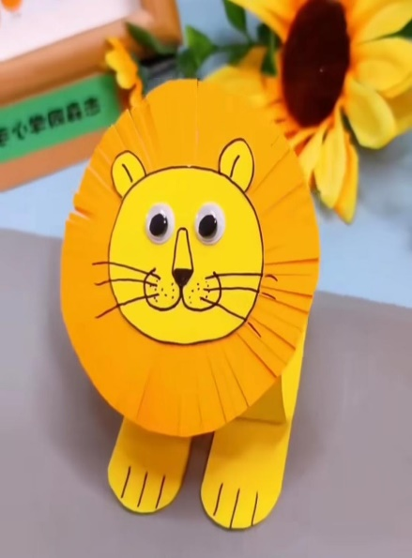 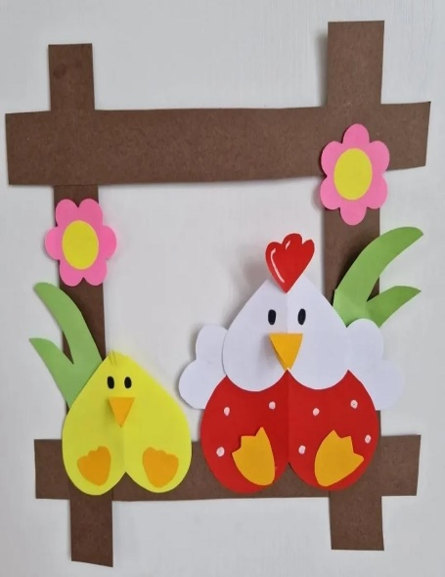

* Yırtma, yapıştırma, boyama, makas kullanımı, yuvarlama.
* **SCAMPERE (BEYİN FIRTINASI) ÇALIŞMALARI**
* Bu yumurtadan hangi hayvan çıkmış olabilir?
* Denizaltında yaşasaydın hangi hayvanla arkadaş olurdun?

**RENK:** Kırmızı- mavi- sarı- turuncu

**SAYI:** 1-2-3-4-5 rakamlarının oyun ve etkinlikler ile tekrarı

**ŞEKİL:** Üçgen- Daire- Kare – Dikdörtgen - Beşgen

* **GÜNLÜK YAŞAM BECERİLERİ**
* Yardımsız bir şekilde kıyafetleri giyinme
* Yataklarını kendilerinin düzenlemesi
* **OYUN ETKİNLİKLERİ**
* Kaba motor
* Kodlama
* Örüntü
* El göz koordinasyon
* Akıl yürütme
* Dikkat denge
* Matematik
* **DENEY**
* Elektriklenme deneyi
* Dans eden mısırlar deneyi
* **KAVRAMLAR**
* Yön ( üstünde, altında, yanında, arkasında, önünde)
* Yumuşak – Sert / Islak – Kuru
* **EĞİTİCİ OYUNLAR**
* Eğitici kartlar
* Eşleştirme
* **BİLMECELER**
* Ormanlarda yaşarım, hayvanların kralıyım. Pek mi pekte alımlıyım. **(ASLAN)**
* Ağaçlarda gezerim, daldan dala zıplarım. En güzel cevizleri ben toplarım. **(SİNCAP)**
* Daldan dala atlarım, kuyruğumdan sarkarım. **(MAYMUN)**
* Karada bayılır, suda ayılır. **(BALIK)**
* Kanadı var kuş değil, boynuzu var koç değil **(KELEBEK)**
* **TÜRKÇE DİL ETKİNLİĞİ**
* **Zürafalar ne sever?**
* **Sarılalım mı?**
* **Mercanın Kırmızı saçları**
* **Sevginin gücü**
* **PARMAK OYUNU**
* **Parmak**

Benim on parmağım var,

Hepsi benim.

Sımsıkı kapar,

Kocaman açarım,

Birbirine kavuşturur,

Arkama saklarım,

Yukarı kaldırır,

Aşağı indiririm,

Sonra kucağımda dinlendiririm.

* **Benim Küçük Bir Bahçem Var**

Benim küçük bir bahçem var,

Onu çok dikkatli kazarım.

Çiçek tohumlarını buraya ekerim,

Yağmur yağacak.

Güneş açacak,

Benim tohumlarım gittikçe büyüyecek.

Çiçek açacak, Kış gelecek.

Çiçeklerim tohumlarını saklayıp,

Kış uykusuna yatacak.

* **HAREKETLİ OYUN**
* On küçük şişe
* Kuyruk kapmaca
* **TEKERLEMELER**

**(1)** Küçük dostum gelsene

Ellerini versene

Ellerimizle şap sap

Ayaklarımızla rap rap

Bir şöyle, bir böyle

Dans edelim seninle

**(2)** Bir yıl on iki aydır.

Sayması kolaydır.

İlk ayı Ocak,

Son ayı Aralık’tır.

* ***ÖĞRETMENLER;***
* **ELİF MERVE ÇAKMAK**
* **DİDAR MERVE BUDAK**
* **FATMANUR POLAT**
* **ESRA CANSU AYDIN**